 | GŁÓWNY KOMITET KONKURSU WIEDZY EKOLOGICZNEJ PRZY BIAŁOWIESKIM PARKU NARODOWYM | 
Pytania testowe etapu ogólnopolskiego II Ogólnopolskiego Konkursu Wiedzy Ekologicznej
„Bioróżnorodność i formy ochrony przyrody w Polsce”

Instrukcja dla ucznia
Czytaj uważnie wszystkie teksty i pytania. Test składa się z 50 pytań. W pytaniach zamkniętych za każdą prawidłową odpowiedź można uzyskać 1 punkt. W pytaniach zamkniętych tylko jedna odpowiedź jest prawidłowa! Wybraną odpowiedź zaznacz krzyżykiem na karcie odpowiedzi. Jeśli się pomylisz, błędne zaznaczenie otocz kółkiem i zaznacz inną odpowiedź. Na pytania otwarte odpowiedzi wpisz w formularzu testu.
Na rozwiązanie testu przysługuje Ci maksymalnie 90 minut.
Powodzenia

Imię i nazwisko………………………………………………………………………………………………..
Nazwa szkoły, miejscowość………………………………………………………………………………….
Imię i nazwisko nauczyciela…………………………………………………………………………………. Ośrodek koordynujący………………………………………………………………………………………..

1. Cechą populacji jest:
A. konkurencja międzygatunkowa
B. zróżnicowanie pod względem zdobywania pokarmu
C. rozrodczość

2. Przykładem symbiozy jest układ:
A. pąkle - wieloryb
B. storczyk - grzyb
C. różanka – małż

3. Zamieszczony obok rysunek przedstawia:  A. łańcuch pokarmowy  B. sieć pokarmową  C. piramidę ekologiczną | 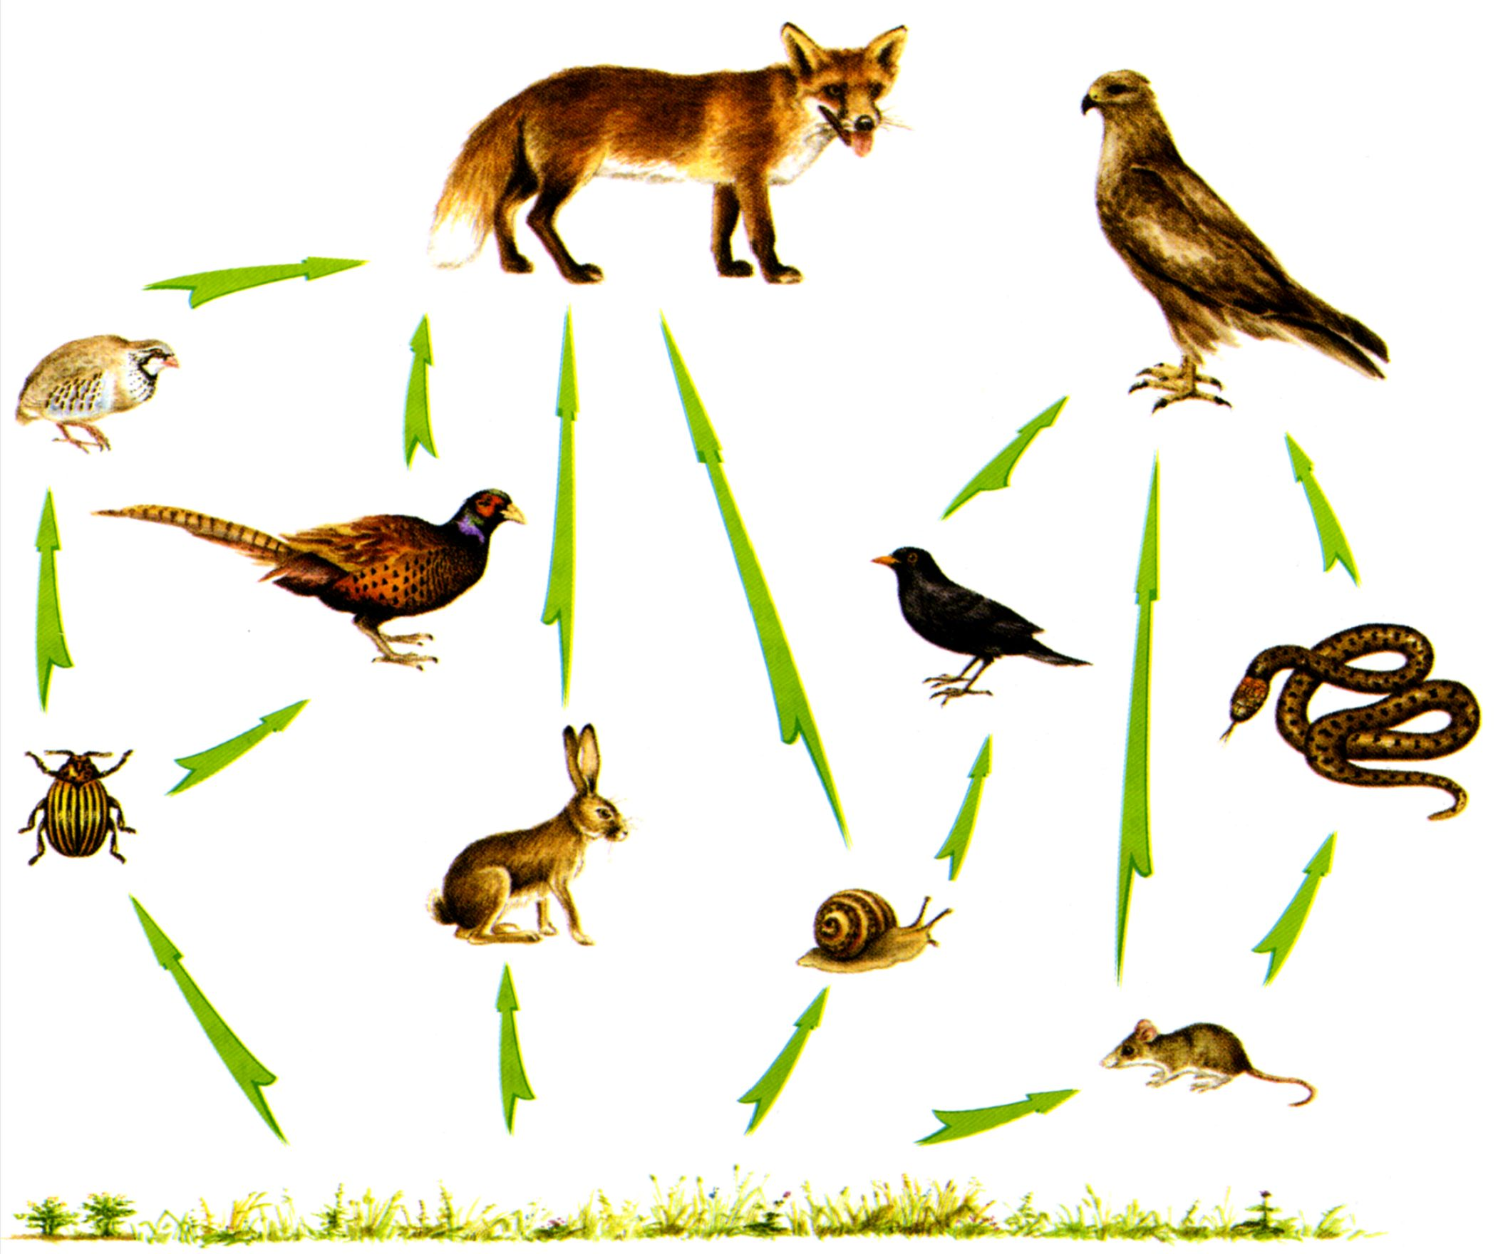
4. Strefa przejściowa między wolno płynącą rzeką a torfowiskiem niskim to przykład:
A. ekotonu
B. biotopu
C. ekotypu

5. Przystosowaniem roślin do występowania w miejscach suchych i nasłonecznionych są między innymi: liście przekształcone w ciernie, zgrubiała skórka pokryta grubą kutikulą, tworzenie skupisk utrudniających parowanie wody.
Wyżej wymienione przystosowania stwierdzono u następujących gatunków:
A. czosnek, gwiazdnica
B. słonecznik, zawilec
C. rojnik, rozchodnik

6. Jaszczurka zwinka, pospolity kręgowiec polskiej fauny, należy do:
A. płazów ogoniastych
B. płazów bezogonowych
C. gadów

7. Duży owad o brązowym ubarwieniu, posiada silne przednie odnóża w kształcie łopat, służące do drążenia korytarzy w ziemi. Większość życia spędza pod ziemią. Odżywia się podziemnymi częściami roślin.
Powyżej opisano:
A. chrabąszcza majowego
B. turkucia podjadka
C. kornika drukarza

8. Zanieczyszczenie powietrza powodowane dużym stężeniem dwutlenku siarki stanowi największe zagrożenie dla porostów:
A. skorupiastych
B. proszkowatych
C. krzaczkowatych

9. Tur – wymarły przodek bydła domowego, jest gatunkiem którego ostatni przedstawiciel wyginął w wieku:
A. XVI
B. XVII
C. XVIII

10. Który zestaw zawiera wyłącznie rośliny objęte ochroną ścisłą?
A. cis pospolity, malina moroszka
B. kalina koralowa, brzoza niska
C. rokitnik zwyczajny, kruszyna pospolita

11. Przykładami gatunków zwierząt uratowanych od zagłady w wyniku działań ochronnych podjętych przez człowieka są:
A. sowa puchacz i ryś
B. bóbr europejski i żubr
C. norka amerykańska i orzeł bielik

12. W Polsce ochroną ścisłą objęte są wszystkie gatunki:
A. ssaków
B. gadów
C. ptaków

13. Poniżej zamieszczono rysunki zwierząt stanowiących symbole wybranych parków narodowych.
Pod symbolem należy wpisać odpowiadający mu park narodowy
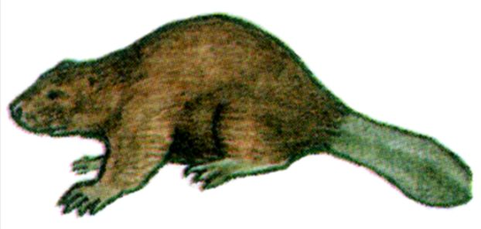  Wigierski Park Narodowy | 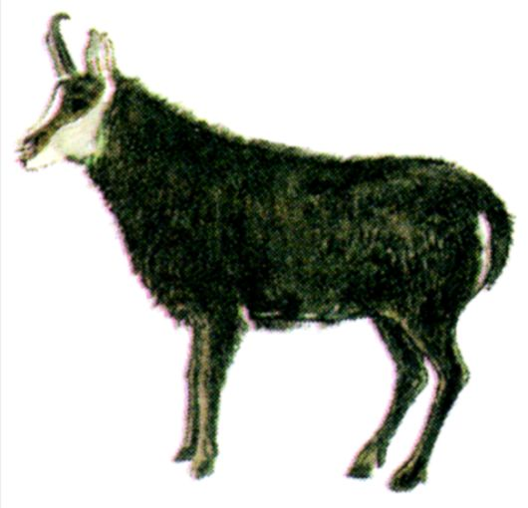  Tatrzański Park Narodowy | 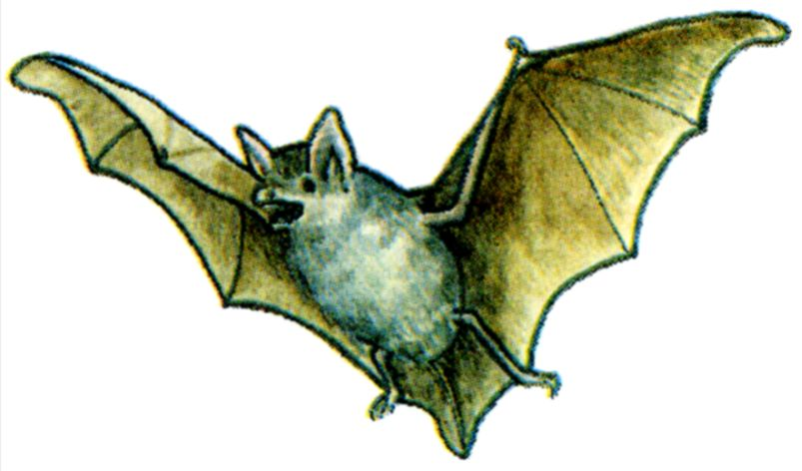  Ojcowski  Park Narodowy | 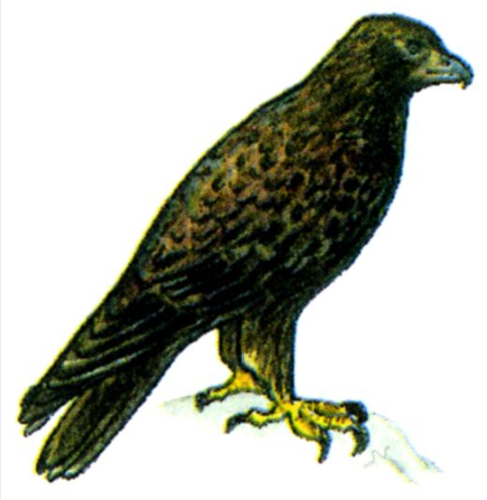  Magurski Park Narodowy | 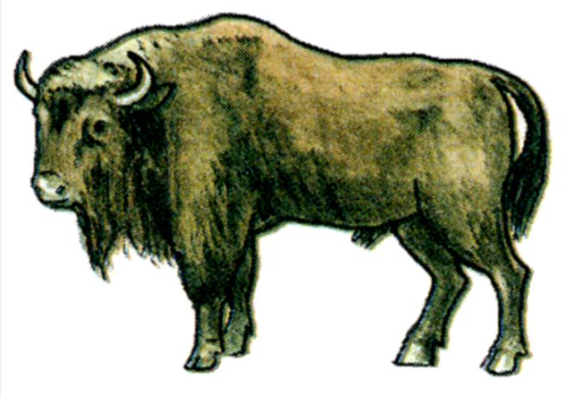  Białowieski Park Narodowy | 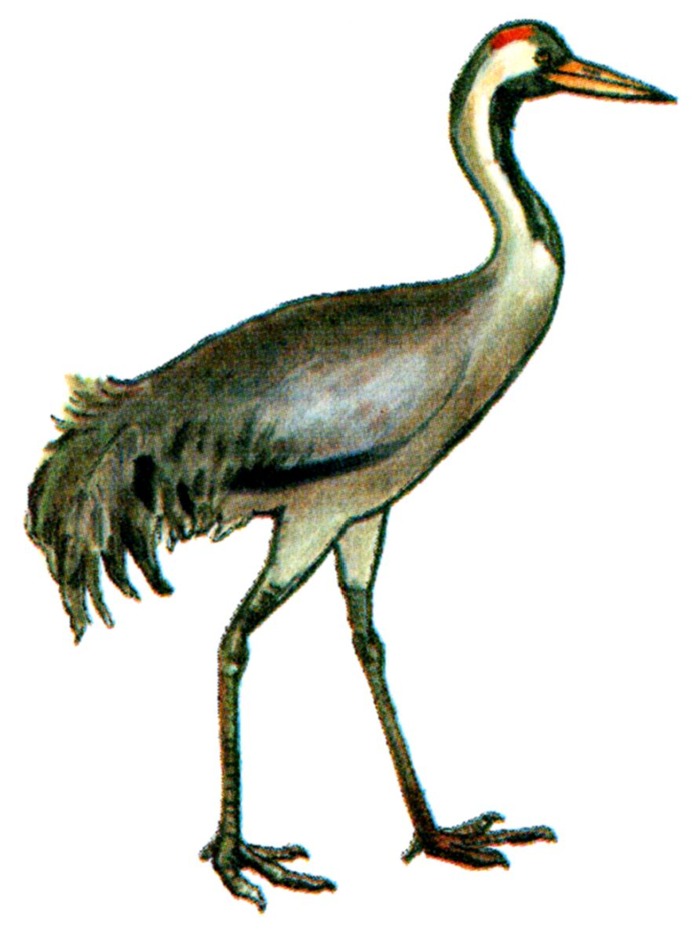  Poleski Park Narodowy
14. Do grupy górskich parków narodowych należą:
A. Tatrzański Park Narodowy, Gorczański Park Narodowy, Magurski Park Narodowy
B Roztoczański Park Narodowy, Pieniński Park Narodowy, Ojcowski Park Narodowy
C. Babiogórski Park Narodowy, Gorczański Park Narodowy, Poleski Park Narodowy

15. Pomnikami przyrody są między innymi: drzewa, krzewy, wodospady, głazy narzutowe
i jaskinie. W Polsce liczba obiektów uznanych za pomniki przyrody wynosi około:
A. 10 000
B. 33 000
C. 70 000
16. Do pomników przyrody nieożywionej należą:
A. głazy narzutowe, wodospady
B. jaskinie, krzewy
C. wywierzyska, zabytkowe aleje drzew

17. Gleby z dużym poziomem próchnicznym i optymalną strukturą ziarnistości, wytworzone na podłożu lessowym. W Polsce występują między innymi na terenie Wyżyny Lubelskiej.
Powyżej scharakteryzowano gleby:
A. brunatne
B. czarnoziemy
C. płowe

18. W celu neutralizacji zakwaszonych gleb należy:
A. poddać je procesowi wapnowania
B. zwiększyć dawkę pestycydów
C. mikoryzować sadzonki drzew

19. Wije, dżdżownice, mrówki należą do zespołu organizmów nazywanego:
A. edafonem
B. pleustonem
C. neustonem

20. Długość rzeki Słupi wynosiła pierwotnie ok. 170 km, dziś rzeka ma długość 136 km. Co było przyczyną skrócenia jej biegu?
A. odcięcie starorzeczy
B. erozja denna i boczna
C. zjawisko” cofki” występujące podczas jesiennych sztormów

21. Pokłady torfu w Nadmorskim Parku Krajobrazowym utworzyły się na obszarach:
A. pradolin
B. kęp
C. mierzei

22. Park ten położony jest w północno-zachodniej części Borów Tucholskich, mieści się w granicach powiatu kościerskiego, zajmuje obszar należący do najsłabiej zaludnionych w województwie pomorskim. W granicach parku i jego otuliny nie ma miast, nie ma też obiektów przemysłowych, obejmuje w większości obszar równiny sandrowej. Charakterystycznymi elementami krajobrazu są ciągi rynien polodowcowych, zagłębienia wytopiskowe wypełnione wodami jezior i oczek wodnych, doliny rzeczne, a także fragmenty wysoczyzny morenowej
w postaci tak zwanych "wysp morenowych".
Opis dotyczy:
A. Nadmorskiego Parku Krajobrazowego
B. Parku Krajobrazowego „Dolina Słupi”
C. Wdzydzkiego Parku Krajobrazowego

23. Jest to ryba, która odbywa swoje tarło jesienią na rzekach: Wda i Trzebiocha. Ze względu na stale obniżającą się liczebność populacji tego chronionego gatunku podjęto starania zmierzające do utworzenie na tych ciekach wodnych rezerwatu przyrody.
Opis dotyczy:
A. strzebli błotnej
B. troci jeziorowej
C. szlachara

24. Jakie gleby wykształciły się na najstarszych wydmach Parku Krajobrazowego Mierzeja Wiślana?
A. brunatne
B. mady
C. bielice
25. Jaką wysokość ma największa wydma na obszarze Parku Krajobrazowego Mierzeja Wiślana?
A. 58,5 m n.p.m.
B. 49,5 m n.p.m.
C. 29,5 m n.p.m

26. Największą powierzchnię na terenie Wigierskiego Parku Narodowego zajmują:
A. łąki i torfowiska
B. lasy
C. wody

27. Ukształtowane terenu w Wigierskim Parku Narodowym to efekt ostatniego zlodowacenia, zwanego bałtyckim. Część południowa parku, tak zwana równina sandrowa, jest to:
A. ciąg spiętrzonych moren i piaszczystych wzgórz
B. miejsce wytopienia się potężnej bryły martwego lodu, tkwiącej w osadach lodowcowych
C. rozległa płaszczyzna utworzona przez ogromne ilości piasków i żwirów naniesionych wypływającymi z lodowca wodami

28. Na obszarze Narwiańskiego Parku Narodowego trwa proces torfotwórczy – w jego efekcie powstają:
A. torfowiska wysokie i przejściowe
B. torfowiska niskie, miejscami przejściowe
C. torfowiska niskie i wysokie

29. Jakie zbiorowiska roślinne dominują na obszarze Narwiańskiego Parku Narodowego?
A. lasy i tereny zadrzewione
B. torfowiska wysokie i lasy bagienne
C. tereny otwarte: szuwary, łąki i pastwiska

30. W Białowieskim Parku Narodowym można spotkać dziewięć gatunków dzięciołów. Najbardziej charakterystyczne dla lasów naturalnych są:
A. pstry i białogrzbiety
B. białogrzbiety i zielonosiwy
C. trójpalczasty i białogrzbiety

31. Zbiorowiska leśne o najżyźniejszych glebach występujące w Białowieskim Parku Narodowym to:
A. łęgi, bory wilgotne
B. bory mieszane, grądy
C. grądy, olsy, łegi

32. Przez Białowieski Park Narodowy przepływa rzeka, która w całym swoim biegu płynie przez las. Jest to:
A. Narewka
B. Leśna
C. Orłówka

33. Gleby bagienne dzielą się na dwa typy. Są to:
A. gleby brunatne i bielicowe
B. gleby mułowe i murszowe
C. gleby torfowe i mułowe

34. Średnia wysokość względna szczytów na terenie Magurskiego Parku Narodowego wynosi około:
A. 400 m
B. 800 m
C. 600 m

35. Które piętra roślinne nie występują na terenie Magurskiego Parku Narodowego?
A regiel dolny i regiel górny
B. pogórze i regiel dolny
C. regiel górny i piętro hal

36. Jakie gleby dominują na terenie Magurskiego Parku Narodowego?
A. mady
B. brunatne
C. czarnoziemy

37. Magurski Park Narodowy ma charakter:
A. leśny, ponieważ około 50% Parku to tereny leśne
B. leśny, ponieważ około 90% Parku to tereny leśne
C. łąkowy, ponieważ około 80% Parku to tereny otwarte

38. Stylizowana sylwetka nietoperza jest emblematem Ojcowskiego Parku Narodowego. Liczba gatunków nietoperzy stwierdzonych dotąd w Ojcowskim Parku Narodowym wynosi: A. 10 B. 17 C. 22

39. Do nitrofilnych gatunków roślin należy w Ojcowkim Parku Narodowym: A. gruszyczka jednostronna B. pokrzywa zwyczajna C. goździk kartuzek

40. Najstarsza osada w Dolinie Prądnika powstała na:
A. miejscu obecnego zamku w Pieskowej Skale
B. Górze Okopy
C. wzgórzu zamkowym w Ojcowie

41. Proces erozji podłoża skalnego przez czynniki zewnętrzne kształtuje rzeźbę terenu. Na terenie Gorczańskiego Parku Narodowego występują następujące elementy rzeźby erozyjnej:
A. jeziora, jaskinie
B. kotły, oczka wodne
C. wychodnie skalne, V- kształtne doliny potoków

42. Pochodzenie niewielkich zbiorników wodnych występujących na terenie Gorczańskiego Parku Narodowego wiąże się z:
A. działalnością lodowca
B. procesami osuwiskowymi zachodzącymi na stokach
C. procesami krasowymi

43. Podaj definicję populacji. (1 punkt)
Populacja biologiczna to zespół organizmów jednego gatunku żyjących równocześnie w
określonym środowisku i wzajemnie na siebie oddziałujących.
44. Wyjaśnij zjawisko gradacji. (2 punkty)
Gradacje to masowe pojawienie się tego gatunku na określonym terenie, w wyniku szybkiego wzrostu liczebności populacji danego gatunku. Gradacje dotyczą najczęściej owadów roślinożernych.

45. Wymień prawne formy ochrony przyrody. (9 punktów)
Parki narodowe, Rezerwat przyrody, Park krajobrazowy, Obszar chronionego krajobrazu,
Ochrona gatunkowa roślin i zwierząt, Pomnik przyrody, Stanowisko dokumentacyjne
Użytek ekologiczny, Zespół przyrodniczo – krajobrazowy, Natura 2000.

46. Wymień zagrożenia gleby. (5 punktów)
Monokultury powodujące zubożenie gleby
Wycinanie lasów i pożary roślinności wzmacniające erozje gleby, co powoduje pustynnienie
Osuszenie podmokłych terenów i regulacja rzek obniżająca poziom wód gruntowych
Zbyt intensywne nawożenie
Ścieki, odpady
Intensywny wypas bydła powodujący erozję
Chemizacja rolnictwa
Zajmowanie obszarów rolniczych pod budownictwo przemysłowe i mieszkalne

47. Wymień najważniejsze właściwości gleby. (3 punkty)
Do najważniejszych właściwości gleby należą: gęstość, konsystencja, temperatura, zabarwienie, ph gleby.
48. Co miało największy wpływ na rzeźbę dzisiejszych Tatr? (2 punkty)

Budowa geologiczna Tatr jest typowa dla gór fałdowania alpejskiego.
Dzisiejszą rzeźbę Tatr zawdzięczamy w największym stopniu plejstoceńskim lodowcom. Dzięki nim część krystaliczna cechuję się występowaniem kotłów i żłobów lodowcowych, zawieszonymi dolinami i dużą ilością jezior polodowcowych.

49. Wymień trzy czynniki wpływające na dużą różnorodność gatunkową roślin i zwierząt Białowieskiego Parku Narodowego. (3 punkty)

Obecność martwego drewna
Zróżnicowane wiekowe drzew
Duże zróżnicowanie mikrosiedliskowe
Trwałość lasu na tym terenie od stuleci
Położenie geograficzne (przy granicy zasięgu wielu gatunków)

50. Opisz cechy klimatu górskiego. (5 punktów)

Wyraźnie wyodrębnione trzy piętra klimatyczne: umiarkowanie ciepłe. Do najcieplejszych miesięcy należą: lipiec – u podnóża gór i sierpień – w wyższych położeniach, najchłodniejszymi są styczeń i luty. Częsta jest tu ciepła i długa jesień, oraz stosunkowo późna i chłodna wiosna. Jedną z cech lokalnego klimatu są znaczne dzienne i roczne amplitudy temperatur. Osobliwością są również inwersje temperatur w okresie jesieni i zimy, kiedy spływające z gór zimne i wilgotne powietrze zalega w dolinach tworząc „morze mgieł”. Dominują wiatry z kierunków zachodnich i północno-zachodnich. W okresie wczesnej wiosny i jesienią częsty jest wiatr halny.

